Министерство образования Республики Беларусь
Учреждение образования

БЕЛОРУССКИЙ ГОСУДАРСТВЕННЫЙ УНИВЕРСИТЕТ
ИНФОРМАТИКИ И РАДИОЭЛЕКТРОНИКИ

Факультет информационных технологий и управления
Кафедра интеллектуальных информационных технологий

ОТЧЁТ
по лабораторной работе №4
по дисциплине
«ОБРАБОТКА ИЗОБРАЖЕНИЙ В ИНТЕЛЛЕКТУАЛЬНЫХ СИСТЕМАХ»

Выполнили студенты гр. 321701:
Политыко И.А.,
Лукашов В.А.
Проверил:
Сальников Д. А.

Минск 2025

Задача:
«Сегментация изображений»
Реализовать программно сегментацию посредством выделения границ областей или посредством разметки точек области
Пример работы:

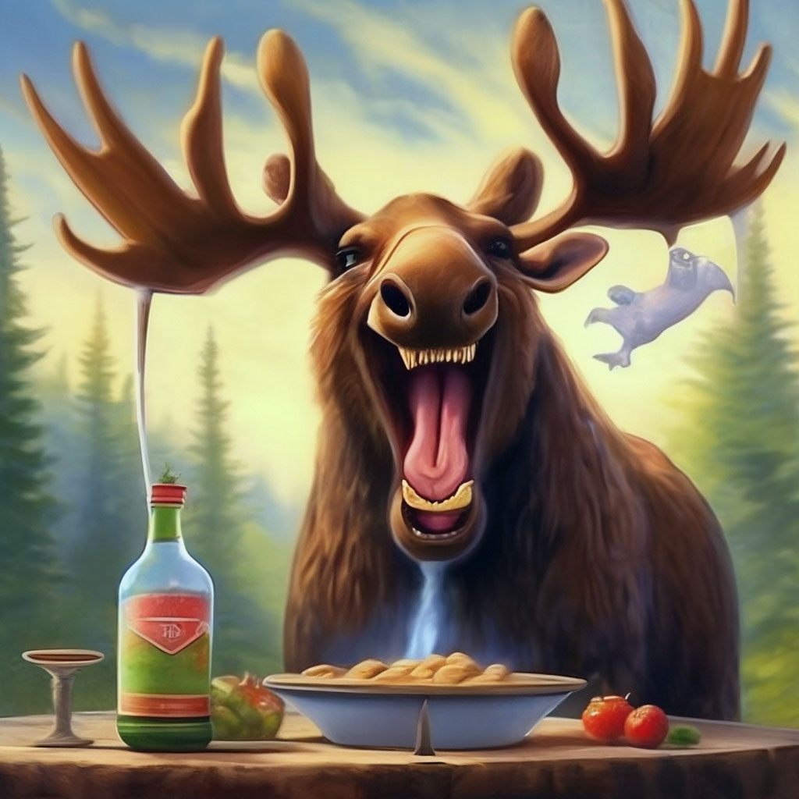
Рис 1. Исходная картинка
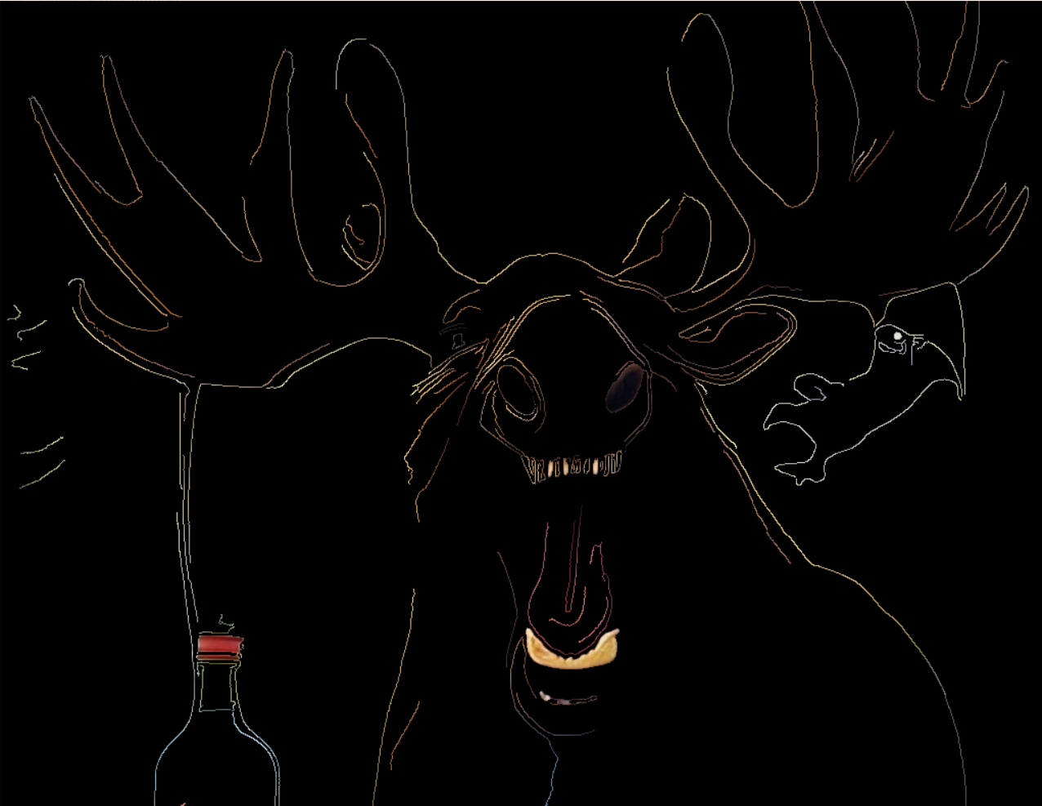
Рис 2. Метод Кенни(выделения границ)
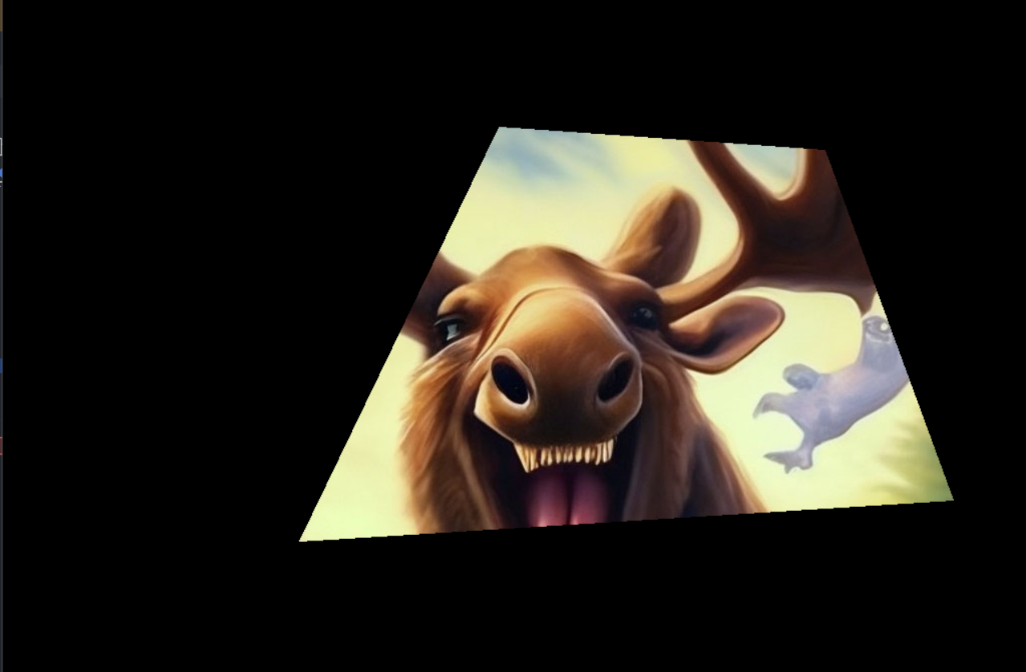
Рис. 3. Выделение посредством разметки точек

Вывод:
Сегментация изображений посредством выделения границ (как в алгоритме Кенни) и посредством разметки точек области представляют собой два принципиально разных подхода: первый фокусируется на обнаружении и выделении контуров объектов на основе резких перепадов яркости, что позволяет точно определить их форму и границы, но не предоставляет информации о внутренних областях, тогда как второй метод (например, с помощью векторов-признаков или активных контуров) ориентирован на непосредственное выделение однородных регионов по схожим характеристикам (цвет, текстура), что даёт более целостное представление об объекте, но может страдать от неточности границ. Выбор между ними зависит от конкретной задачи — необходимости точного контурного анализа или сплошного выделения семантически связных областей.

Листинг кода:

import cv2
import numpy as np
points = []
def mouse_callback(event, x, y, flags, param):
global points
if event == cv2.EVENT_LBUTTONDOWN:
points.append((x, y))
def interactive_region_segmentation(img):
global points
points = []
cv2.imshow('Выберите 3 и больше точки и нажмите ENTER', img)
cv2.setMouseCallback('Выберите 3 и больше точки и нажмите ENTER', mouse_callback)
cv2.waitKey(0)
if len(points) > 2:
mask = np.zeros(img.shape[:2], np.uint8)
pts_array = np.array(points, np.int32)
cv2.fillPoly(mask, [pts_array], 255)
segmented = cv2.bitwise_and(img, img, mask=mask)
return segmented
return img
def canny_segmentation(img):
gray = cv2.cvtColor(img, cv2.COLOR_BGR2GRAY)
blurred = cv2.GaussianBlur(gray, (5, 5), 0)
edges = cv2.Canny(blurred, 50, 150)
contours, _ = cv2.findContours(edges, cv2.RETR_EXTERNAL, cv2.CHAIN_APPROX_SIMPLE)
mask = np.zeros_like(gray)
cv2.drawContours(mask, contours, -1, 255, -1)
segmented = cv2.bitwise_and(img, img, mask=mask)
return segmented
if __name__ == '__main__':
img = cv2.imread("Elk-2.jpg")
result_canny = canny_segmentation(img)
cv2.imshow('canny_segmentation', result_canny)
cv2.waitKey(0)
result_region = interactive_region_segmentation(img)
cv2.imshow('interactive_region_segmentation', result_region)
cv2.waitKey(0)
cv2.destroyAllWindows()

